Enregistrer ce fichier dans le SOUS DOSSIER INFORMATIQUE DU DOSSIER TECHNOLOGIE DE TON ESPACE PERSONNEL (HOMEWORK) Avec le nom suivant : Nom Prénom Nom Prénom les réseaux Activité 5 5X
:
Ouvrir le logiciel Filius
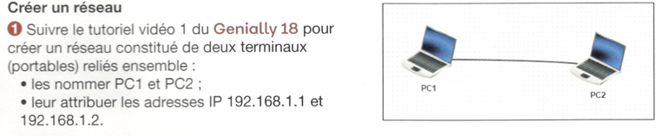
Enregistrer le fichier dans le dossier informatique avec le nom suivant : Nom Prénom Nom Prénom 5X Reseau 1
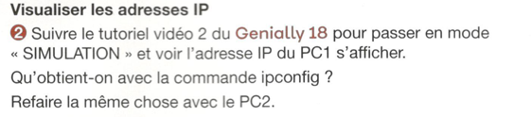
Notez les informations suivantes
 | Portable 1 | Portable 2
Adresse IP
Masque
Adresse MAC

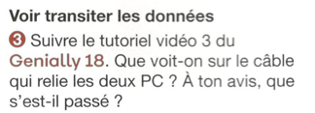

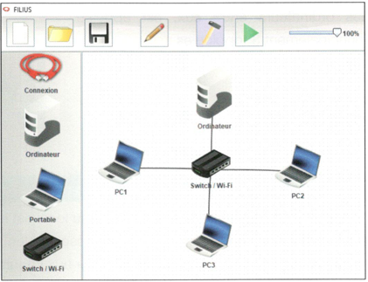 | 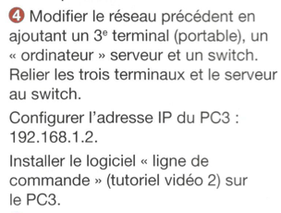

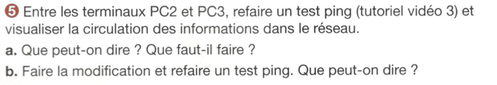

Enregistrer puis exporter au format PDF le fichier. Le document ne dépasse pas 2 pages

